INFORME DE FISCALIZACIÓN AMBIENTAL

REQUERIMIENTO INGRESO SEIA

AVÍCOLA REINERO

DFZ-2016-2921-VII-SRCA-IA

 | Nombre | Firma
Aprobado | Claudia Pastore H.
Elaborado | Patricio Bustos Z.

Tabla de Contenidos
Tabla de Contenidos 2
1. RESUMEN. 3
2. IDENTIFICACIÓN DEL PROYECTO, INSTALACIÓN, ACTIVIDAD O FUENTE FISCALIZADA 4
2.1. Antecedentes Generales 4
2.2. Ubicación y Layout 5
3. ANTECEDENTES DE LA ACTIVIDAD DE FISCALIZACIÓN. 7
3.1. Motivo de la Actividad de Fiscalización. 7
3.2. Materia Específica Objeto de la Fiscalización Ambiental. 7
3.3. Aspectos relativos a la ejecución de la Fiscalización Ambiental. 7
3.3.1. Primer día de inspección 7
3.3.2. Esquema de recorrido 8
3.3.3. Detalle del Recorrido de la Inspección 8
4. ECHOS CONSTATADOS. 9
4.1. Hechos constatados y análisis de Tipología. 9
5. CONCLUSIONES. 13
6. DOCUMENTACIÓN SOLICITADA Y ENTREGADA. 14
7. ANEXOS. 15

RESUMEN.

El presente documento da cuenta de los resultados de la(s) actividad(es) de fiscalización ambiental realizada por Servicio Agrícola y Ganadero (SAG), al proyecto “Avícola Reinero”. La actividad, activada por denuncia asociada a posible elusión al Sistema de Evaluación de Impacto Ambiental (SEIA), fue desarrollada durante el día 02 de septiembre de 2016.

El proyecto consiste en un Plantel Avícola ubicado en la Comuna de San Clemente, Región del Maule, destinado a la producción de huevos, y cuya entrada en operación data del año 1990.

El plantel mantiene en confinamiento tanto gallinas (ponedoras) como pollas (crianza) para la renovación de aves.

El plantel entró en operación el año 1990, con una capacidad instalada para mantener en confinamiento 12.000 gallinas ponedoras en un solo pabellón, aumentando paulatinamente su capacidad, llegando el año 2011 a contar con una capacidad para albergar 60.000 gallinas ponedoras. Posterior al año 2011, se han incorporados pabellones automatizados que han permitido aumentar la capacidad, llegando a contar actualmente con 206.969 gallinas ponedoras.

Respecto de la crianza, el plantel cuenta con instalaciones para abastecer los requerimientos de gallinas ponedoras desde el año 1990, partiendo inicialmente con capacidad para 12.000 pollas de renovación, con sistema de mantención en piso. A partir del año 2007 se Incrementó a 20.000 aves de crianza, mediante la implementación de un sistema de batería en jaulas (aún operativo). Posteriormente, el año 2012, se adicionó un sistema automatizado con capacidad de 46.000 pollas (crianza). Esto permite abastecer las necesidades del plantel a través del sistema automatizado y prestar servicios a terceros de acuerdo a requerimientos utilizando el sistema de batería (capacidad de renovación del plantel.

El plantel cuenta con una fábrica de alimentos con una capacidad de 2.500 kg./hora que abastecen las necesidades completas del plantel y no se realizan venta a terceros. Además, se encuentra en proceso de adquisición una nueva fábrica de alimentos con capacidad de 10.000 kg./hora.

De las actividades de fiscalización ambiental, se logró verificar que el proyecto Avícola Reinero ha efectuado modificaciones significativas desde su entrada en operación (1990) a la fecha, que implican principalmente aumentos de capacidad para alojar gallinas, alcanzando capacidades iguales a 60.000 gallinas (en una primera etapa) y, posteriormente, por sobre este valor, llegando en la actualidad a contar con un volumen de 206.969 gallinas (ponedoras).

El proyecto debe someterse al Sistema de Evaluación Ambiental, por configurarse la tipología l.4.2. del artículo 3° del Reglamento de Evaluación de Impacto Ambiental (RSEIA), D.S. N.° 40/2012 MMA.

IDENTIFICACIÓN DEL PROYECTO, INSTALACIÓN, ACTIVIDAD O FUENTE FISCALIZADA

Antecedentes Generales

Identificación de la actividad, instalación, proyecto o fuente fiscalizada:
Avícola Reinero

Región:  Del Maule | Ubicación específica de la actividad, proyecto o fuente fiscalizada:  Camino a Duao, Parcela N°33, comuna de San Clemente, Región del Maule.
Provincia:
Talca
Comuna: San Clemente
Titular de la actividad, instalación, proyecto o fuente fiscalizada:  Marcelo Reinero Barra | RUT o RUN:  7.385.186-6
Domicilio titular:  4 Norte N°2992, Talca. | Correo electrónico:  avlcolareinero@gmal.com
Domicilio titular:  4 Norte N°2992, Talca. | Teléfono:  995409026
Identificación del representante legal:  Marcelo Reinero Barra | RUT o RUN:  7.385.186-6
Domicilio representante legal:  4 Norte N°2992, Talca. | Correo electrónico:  avlcolareinero@gmal.com
Domicilio representante legal:  4 Norte N°2992, Talca. | Teléfono:  995409026
Fase de la actividad, proyecto o fuente fiscalizada:
Operación

Ubicación y Layout

Figura 1. Mapa de ubicación local (Fuente: Elaboración propia en base a imagen Google Maps)

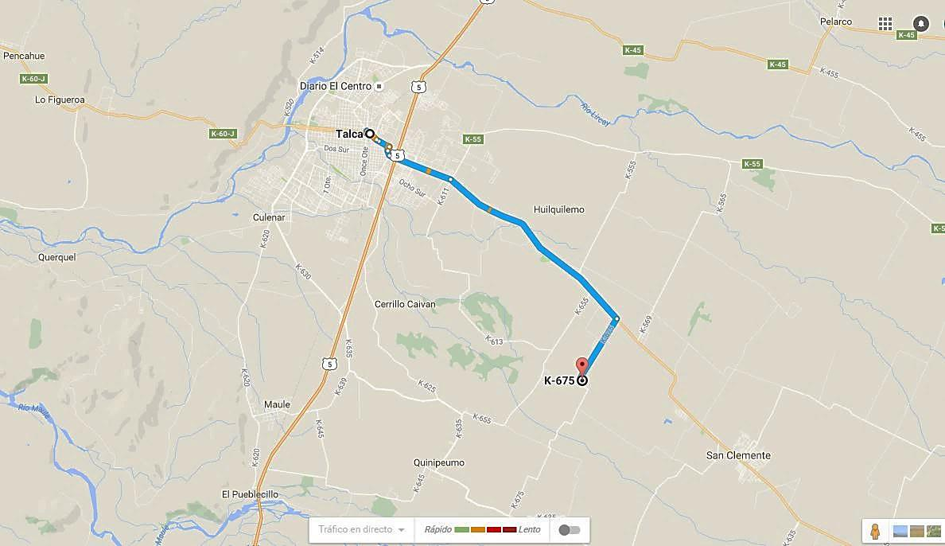
AVÍCOLA REINERO
Coordenadas UTM
Datum: WGS 84 | Huso: 19 S | UTM N: 6.067.475 m | UTM E: 268.073 m
Ruta de acceso: Desde la Ciudad de Talca, tomar la Ruta San Miguel (Ruta 115) hacia el oriente y recorrer aproximadamente 13 km, hasta llegar a la Ruta K-675; tomar la Ruta K-675 hacia el sur y recorrer aproximadamente 3 km hasta llegar a la instalación, que se ubica a mano izquierda de la ruta.

Figura 2. Layout del proyecto ((Fuente: Antecedentes remitidos por SAG).

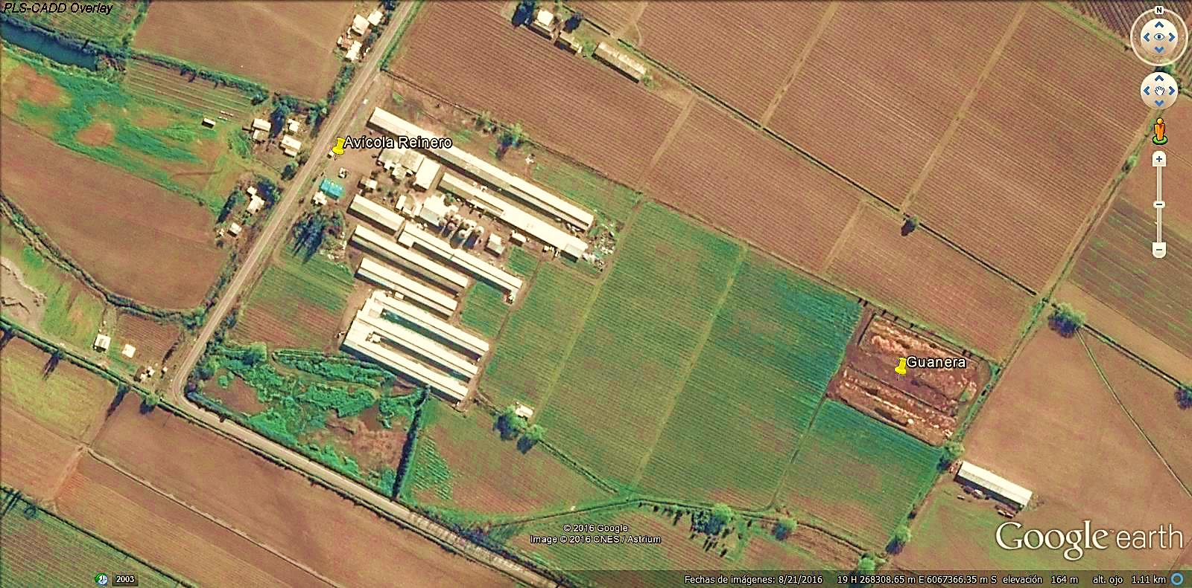

ANTECEDENTES DE LA ACTIVIDAD DE FISCALIZACIÓN.

Motivo de la Actividad de Fiscalización.

Motivo:  No Programada | Descripción del motivo:  Denuncia asociada a posible elusión al SEIA, malos olores y transporte de guano en camiones no encarpados o no sellados.  Solicitud de Fiscalización Ambiental N.° 144/2016

Materia Específica Objeto de la Fiscalización Ambiental.

- Establecer cumplimiento de condiciones establecidos en el literal l) del Reglamento SEIA.

Aspectos relativos a la ejecución de la Fiscalización Ambiental.

Primer día de inspección

Fecha de realización:  02-09-2016 | Hora de inicio:  10:20 |  | Hora de finalización:  18:10
Fiscalizador encargado de la actividad:  Camilo Uribe P. |  |  | Órgano:  SAG
Fiscalizadores participantes:  Marcelo Quintana |  |  | Órgano(s):  SAG
Existió oposición al ingreso: No |  | Existió auxilio de fuerza pública: No
Existió colaboración por parte de los fiscalizados: Sí |  | Existió trato respetuoso y deferente: Sí
Entrega de antecedentes solicitados: Sí |  | Entrega de acta: Sí (Anexo 1)
Observaciones:
Se establece un plazo para remitir la Información solicitada en la inspección de 5 días hábiles a contar de la fecha de la Inspección (02/09/2016). Los documentos deben ser entregados en formato digital a la Superintendencia del Medio Ambiente, ubicada en calle 2 Oriente N° 946 de la ciudad de Talca.

Esquema de recorrido

Figura 3. Estaciones inspeccionadas (Fuente: Elaboración propia en base a imagen aportada por SAG).

E1

E2

E3

Detalle del Recorrido de la Inspección

N° de estación | Nombre del sector | Descripción estación
1 | Oficina | Oficina administrativa dentro de las instalaciones
2 | Pabellones | Pabellones destinados a la producción de huevos
3 | Guanera | Sector destinado al manejo de guano retirado de pabellones

ECHOS CONSTATADOS.

Hechos constatados y análisis de Tipología.

Número de hecho constatado: 1 | Estación N°: 2
Documentación solicitada y entregada: Factura de respaldo de existencias actuales en el plantel
Hecho (s):
- Dentro de las actividades de inspección se realizó una reunión informativa, en forma previa a la inspección, donde participan los Sres.: Marcelo Reinero Barra, (administrador del plantel) y Francisco Araya Fuster (contador). En la Reunión informativa, el Sr. Marcelo Reinero Barra informó lo siguiente:
- El plantel inició su operación el arlo 1990, con una capacidad Instalada de 12.000 gallinas ponedoras en un solo pabellón. Desde el inicio de la operación al año 2011 el plantel creció hasta una capacidad de 60.000 gallinas ponedoras, divididas en 6 pabellones con sistema de manejo convencional no automatizado.
- No se Informa de ningún hito intermedio que permita establecer fechas de ampliación de capacidad instalada en el período de operación señalado.
- Desde el año 2011 a la fecha se han incorporado 4 pabellones automatizados (automatización de la alimentación, retiro de huevos y guanos, principalmente), con una capacidad de 40.000 gallinas cada uno. Al mismo tiempo, desde el año 2011 se comenzó a deshabilitar y reemplazar los pabellones convencionales por los automatizados, conformando el plantel actual con 3 pabellones de sistema tradicional y 4 pabellones automatizados.
- El plantel, desde su inicio de operación, contó con pabellones de crianza para abastecer los requerimientos de gallinas ponedoras. El año 1990 contaba con capacidad de 12.000 pollas de renovación con sistema de mantención en piso. El año 2007 se incrementó a 20.000 aves en sistema de batería en jaulas, aún operativo, y el año 2012 se adiciona un sistema automatizado con capacidad de 46.000 pollas. Esto permite abastecer las necesidades del plantel a través del sistema automatizado y prestar servicios a terceros de acuerdo a requerimientos, utilizando el sistema de batería.
- La población actual de gallinas ponedoras es de 206.969, divididas en 3 pabellones con manejo tradicional con 25.352, 15.376 y 20.973 gallinas respectivamente, y 4 pabellones de manejo automatizado con 39.834, 33.463, 34.124 y 37.846 gallinas respectivamente.
- Durante la actividad de inspección efectuada a las instalaciones de Avícola Reinero, se constató lo siguiente:
- Existencia de pabellones de cría, pabellones de postura, silos, fábrica de alimentos, sitio de acumulación de guano y áreas de envasado, de acuerdo a lo Informado en reunión Inicial.
- Durante la actividad de inspección, se solicitaron los documentos que acrediten existencia animal actual del plantel, especificando pollas y gallinas, y los aumentos de poblaciones de gallinas ponedoras, desde el inicio de operación (indicando años). Con fecha 08-09-2016, el titular dio respuesta a los requerimientos de antecedentes efectuados en la inspección (ver Anexo 2).
Resultado (s) examen de Información:
- Del examen de información efectuado a la información remitida por el titular, es posible indicar que:
- El titular remite facturas asociadas a compra de pollas y de equipos de crianza, postura y selección. Dentro de estas, se incluyen 6 facturas asociadas a compras de pollas entre los años 2014 y 2015, por un total de 206.480 unidades adquiridas a la empresa Avícola El Monte S.A. Cabe señalar que las facturas con el número de adquisiciones no se ajusta a la tabla resumen de compras remitida dentro de los mismos antecedentes (ver Anexo 2), donde declara compras por un total de 268.540 pollas. La diferencia se debe a que no se adjunta una de las facturas de respaldo (N.° 1443) (ver Anexo 2).
- El titular además señala que los antecedentes son fundamento de la existencia actual y que no existen proyecciones de crecimiento.
- En base al análisis de los antecedentes remitidos por el titular, es posible indicar que la documentación no corresponde ni se ajusta a lo solicitado durante la inspección, toda vez que no se incluyen los antecedentes que permitan acreditar la existencia del plantel (en pollas y gallinas ponedoras), desde el inicio de operación del plantel a la fecha.
- Efectuado un análisis multitemporal en base a imágenes satelitales obtenidas de Google Earth, es posible establecer que el proyecto ha experimentado un crecimiento importante en sus instalaciones desde el año 2007 a la fecha, específicamente en lo que guarda relación con el número de pabellones (ver Figura 4).
Análisis de Tipología o Modificación 1.: literal l.4 - SEIA (D.S. N.° 40/2012 MMA).
Planteles y establos de crianza, engorda, postura y/o reproducción de animales avícolas con capacidad para alojar diariamente una cantidad igual o superior a:
l.4.1. Ochenta y cinco mil (85.000) pollos;
l.4.2. Sesenta mil (60.000) gallinas;
l.4.3. Dieciséis mil quinientos (16.500) pavos; o
l.4.4. Una cantidad equivalente en peso vivo igual o superior a ciento cincuenta toneladas (150 t) de otras aves.
Descripción del análisis:
- Respecto al literal l.4.2., es posible establecer que el proyecto cumple con las condiciones establecidas en el Reglamento SEIA actual (D.S. N.° 40/2012 MMA), respecto de capacidad para alojar diariamente una cantidad igual o superior a 60.000 gallinas, toda vez que:

- El titular declaró que entre los años 1990 y 2011, aumentó el número de gallinas ponedoras de 12.000 a 60.000 unidades, considerando sólo pabellones tradicionales. Como se puede apreciar en la figura 4 entre los años 2003 y 2011 existe un incremento importante en el tamaño de las instalaciones, modificaciones efectuadas con fecha posterior al año 1997 (entrada en vigencia del SEIA).
- Sumado a lo anterior, desde el año 2011 a la fecha se han incorporado 4 pabellones automatizados con una capacidad de 40.000 gallinas cada uno; es decir, capacidad para alojar 160.000 unidades (gallinas). Lo anterior, sin perjuicio de que se han desmantelado pabellones del sistema tradicional, llegando actualmente a contar con 206.969 gallinas ponedoras, según indica el titular. En la figura 4 es posible apreciar que posterior al año 2011 el proyecto incorporó nuevas instalaciones (pabellones).

En consecuencia, se establece que el proyecto ha sufrido diversas modificaciones que implican el aumento de capacidad para alojar gallinas en el plantel Reinero, aumentando de 12.000 a 60.000 gallinas ponedoras entre los años 1990 y 2011 y, posteriormente (del 2011 a la fecha), implementando pabellones automatizados con capacidad para 160.000 gallinas más, alcanzando actualmente una población de 206.969 gallinas ponedoras en el plantel. Estas modificaciones, asociadas al aumento de capacidad, son posteriores a la entrada en vigencia del SEIA (1997) y cumplen con las condiciones establecidas en el literal l.4.2. del artículo 3° del D.S. N.° 40/2012 MMA, reglamento vigente del SEIA, por cuanto corresponden a modificaciones que por sí solas, igualan y/o superan la capacidad establecida para hacer ingreso obligatorio al SEIA (60.000 gallinas).

Sumado a lo anterior, cabe señalar que el plantel mantiene pabellones para la crianza de pollas (reposición), iniciando esta actividad el año 1990 con 12.000 pollas, aumentando el año 2007 hasta 20.000 pollas y, finalmente, ampliando la capacidad de crianza en 46.000 pollas más mediante instalaciones automatizadas, totalizando una capacidad para 66.000 pollas de reposición.

Registros
Figura 4. | Fecha : -
Descripción de medio de prueba: Análisis multitemporal en base a imágenes satelitales obtenidas del programa Google Earth. Se puede apreciar el incremento paulatino en el tamaño de las instalaciones (pabellones) entre los años 2003 y 2015.

Registros
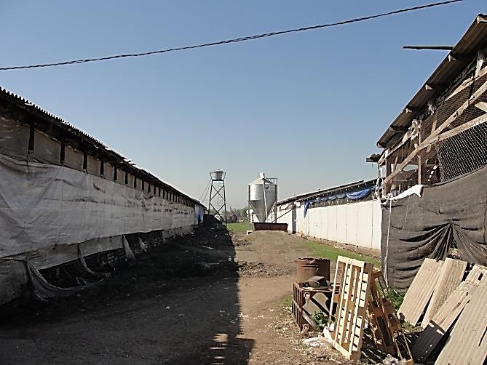 |  | 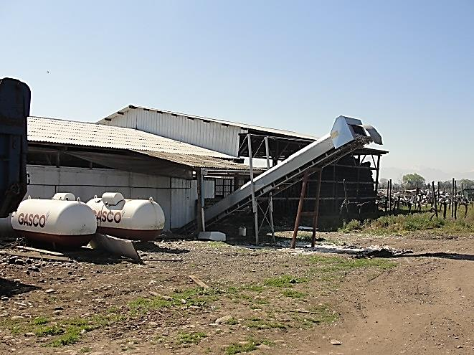
Fotografía 1. | Fecha: 02-09-2016 | Fotografía 2. | Fecha: 02-09-2016
Descripción Medio de Prueba: Fotografía del plantel, a la Izquierda pabellón con sistema tradicional; derecha al fondo pabellón automatizado. |  | Descripción Medio de Prueba: Fotografía de pabellón de crianza donde se puede apreciar el sistema de extracción de guano.
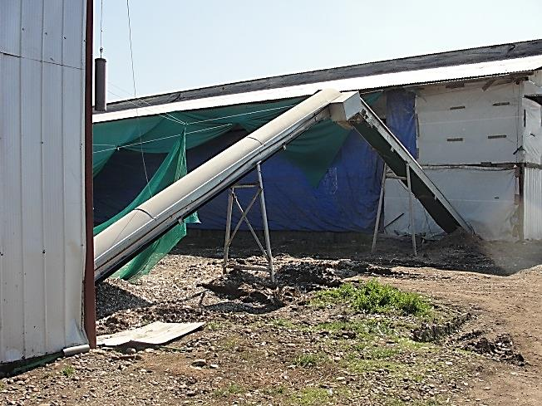 |  | 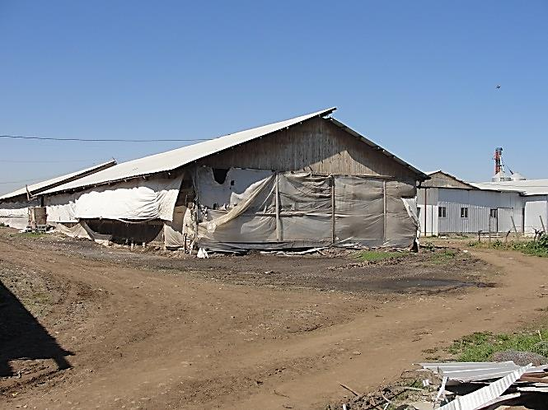
Fotografía 3. | Fecha: 02-09-2016 | Fotografía 4. | Fecha: 02-09-2016
Descripción Medio de Prueba: Fotografía de uno de los pabellones de postura. |  | Descripción Medio de Prueba: Fotografía de uno de los pabellones antiguos (sin sistema automatizado).

CONCLUSIONES.

De los resultados de las actividades de fiscalización, se puede indicar que:

N° | Tipología o Modificación | No Conformidad
1 | Artículo 3° - D.S. N.° 40/2012 MMA  Tipos de proyectos o actividades.  Los proyectos o actividades susceptibles de causar impacto ambiental, en cualesquiera de sus fases, que deberán someterse al Sistema de Evaluación de Impacto Ambiental, son los siguientes:  …  I.4.) Planteles y establos de crianza, engorda, postura y/o reproducción de animales avícolas con capacidad para alojar diariamente una cantidad igual o superior a:  …  l.4.2. Sesenta mil (60.000) gallinas | El proyecto Avícola Reinero ha realizado modificaciones asociadas al aumento de capacidad para alojar gallinas, que implican aumentos iguales y superiores a las 60.000 gallinas (causal de ingreso al SEIA de acuerdo a D.S. N.° 40/2012 MMA - REIA) , que a la fecha no han ingresado al Sistema de Evaluación de Impacto Ambiental:  - Entre los años 1990 y 2011, el proyecto se modificó aumentando la capacidad para alojar gallinas ponedoras desde 12.000 a 60.000 unidades. Esta modificación paulatina de la capacidad implica ejecución de obras ejecutadas con posterioridad al año 1997 (entrada en vigencia del SEIA).  - Entre el año 2011 a la fecha, el proyecto incorporó 4 pabellones automatizados con una capacidad de 40.000 gallinas cada uno; es decir, capacidad para alojar 160.000 gallinas, modificación que por sí sola cumple con los requisitos de ingreso establecidos en el literal l.4.2 del artículo 3° del REIA. Lo anterior, sin perjuicio de que se han desmantelado pabellones del sistema tradicional, llegando actualmente a contar con 206.969 gallinas (ponedoras).

DOCUMENTACIÓN SOLICITADA Y ENTREGADA.

N° | N° de hecho asociado | Documento solicitado | Plazo de entrega | Fecha entrega | Observaciones
1 | 1 | Documento que acredite la existencia animal actual, especificando pollas y gallinas, y el aumento de poblaciones de gallinas ponedoras desde el inicio de la etapa operación, indicando el año. | 09-09-2016 | 08-06-2016 | Documento no corresponde a lo solicitado. No permite establecer la existencia exacta desde el inicio del proyecto a la fecha
2 | 2 | Documento que acredite generación de guano (volumen-toneladas) y registro de ventas año 2015 y primer semestre 2016. | 09-09-2016 | 08-06-2016 | Sin observaciones

ANEXOS.

N° Anexo | Nombre Anexo
1 | Acta de inspección
2 | Antecedentes remitidos por el titular

